**Projeto Integrador 1º Semestre - DSM**

**Disciplinas:**

Design Digital

Desenvolvimento Web I

Engenharia de Software I

**Professores:**

Bruno

Ederaldo

Orlando

**Grupo 01 / Nome da Empresa: CC Projetos**

Sistema: Sistema Web para captação de clientes no ramo imobiliário

|  |
| --- |
| **Integrantes** |
| Mateus César Costa |
| Ruan Moraes |
| Wanderson J.de A. Santos |
| Felipe Rodrigues Teixeira |
| Aleksander Gustavo Assis |
| Gustavo Carelli Pinton |
| Miguel de O. C. Cardoso |
| Cauã Penteado dos Santos |

Fatec Araras

2025

**FICHA DE CONTROLE - PROJETO INTERDISCIPLINAR**

**DISCIPLINA CHAVE: Engenharia de Software I - PI I**

**PROFESSOR: Orlando Saraiva do Nascimento Júnior**

**GRUPO:** Grupo 01 **SEMESTRE: 1SEM/2025**

**TÍTULO DO PROJETO: CC Projetos**

**DATA DA APRESENTAÇÃO:**

**NOTA:**

**INTEGRANTES DO GRUPO:** Nome grupo

|  |  |
| --- | --- |
| **Nome** | **Nota Individual** |
| Mateus César Costa |  |
| Ruan Moraes |  |
| Wanderson J.de A. Santos |  |
| Felipe Rodrigues Teixeira |  |
| Aleksander Gustavo Assis |  |
| Gustavo Carelli Pinton |  |
| Miguel de O. C. Cardoso |  |
| Cauã Penteado dos Santos |  |
|  |  |
|  |  |

**Araras, 18 de junho de 2025**

**__________________________________**

**Professor Orlando Saraiva do Nascimento Júnior**

Sumário

Sumário

Índice

Apresentação do contexto 4

Escopo do sistema 5

Técnica de levantamento de requisitos 5

Requisitos não funcionais 5

Documentação do Sistema 6

Diagramas UML 6

Diagrama de caso de uso 6

Diagrama de sequência 6

Interface do usuário 6

Funcionalidades Implementadas 6

Considerações Finais 7

# Apresentação do contexto

O Projeto Integrador (PI) se caracteriza como uma atividade para promover o desenvolvimento de iniciação científica, visando promover a interdisciplinaridade, pois estabelece a integração dos conhecimentos desenvolvidos nas disciplinas de Engenharia de Software I, Desenvolvimento Web I e Design Digital. Tem o intuito de aproximar os alunos dos problemas no mundo de trabalho na área de Desenvolvimento de Software Multiplataformas e oferecer a vivência prática e profissional, mediante aplicação dos conhecimentos adquiridos em sala de aula em situações reais.

Em nosso caso, identificamos uma lacuna na prospecção de clientes para um profissional em específico. O profissional técnico de edificações, Carlos César Costa, enfrentava dificuldades na prospecção de novos clientes, devido à falta de uma presença digital eficaz.

O grupo deste Projeto Integrador, decidiu então, criar uma Landing Page para o profissional, afim de divulgar os serviços prestados do mesmo, facilitar o contato com o profissional e converter a prospecção de clientes de forma online para novos projetos.

Visamos ampliar sua presença no digital, a visibilidade online, aumentar a credibilidade e, consequentemente, gerar oportunidades de negócios novos.

**Repositório Projeto Integrador:**

<https://github.com/mateus-cc/dsm-fatec-pi-grupo01>

# Escopo do sistema

O escopo desse sistema consiste na concepção, elaboração e desenvolvimento de uma landing page para um profissional técnico em edificações, tem o objetivo de divulgar seus serviços de forma clara e sucinta. A estrutura da página consiste um cabeçalho com menu interativo e um botão que já leva ao WhatsApp do profissional, uma seção informando quais os serviços que o profissional realiza, uma seção de apresentação pessoal contanto um pouco da história do profissional, uma parte que contém informações de contato e um formulário para dúvidas, onde o usuário pode preencher solicitando um orçamento.

A página será responsiva, o que significa que se adapta a diferentes tamanhos de telas, garantindo uma acessibilidade e experiência melhor para os usuários. Serão utilizadas tecnologias como HTML5, CSS3 e JavaScript. O esboço foi feito utilizando a ferramenta Figma e todo o versionamento do projeto é feito pelo GitHub.

Estão fora do escopo funcionalidades como login de usuários, integração com sistemas de pagamento. O intuito é desenvolver uma página simples, minimalista.

O esperado é que aumente a visibilidade do profissional, facilitando o acesso de possíveis clientes aos serviços prestados.

## Objetivos do projeto

Desenvolver uma página web para apresentar os serviços de um profissional, afim de aumentar sua divulgação e visibilidade para facilitar o contato com clientes em potenciais.

## Técnica de levantamento de requisitos

A técnica de levantamento de requisitos utilizada em nosso projeto foi a entrevista informal com o cliente. Por meio de uma conversa estruturada, conseguimos identificar suas principais necessidades e objetivos com a página. Algumas necessidades passam pela falta de visibilidade online, falta de uma página que faça uma síntese de todos os serviços que o profissional oferece e a falta de um canal de contato direto.

Através dessa entrevista foi possível entender as expectativas do profissional para as páginas, através disso, foi possível definir o escopo do projeto, o público alvo do cliente. Essa abordagem foi excelente para entendermos as reais demandas.

## Requisitos funcionais

Os requisitos funcionais definem as características e funcionalidades específicas da página, afim de atender as necessidades do cliente:

* Apresentar os serviços oferecidos de forma clara;
* Design leve e minimalista;
* Mostrar informações do profissional, afim de gerar maior credibilidade;
* Disponibilizar informações para contato;
* Disponibilizar formulário para contato;
* Incluir botões para contato direto ao WhatsApp do profissional;
* Incluir botões para redes sociais do profissional;
* Organizar o conteúdo de forma que faça sentido ao usuário;

## Requisitos não funcionais

Esse tipo de requisito define como a página deve se comportar e suas restrições:

* Responsividade, garante que possa abrir a página em diferentes dispositivos;
* Design coerente;
* Página otimizada para mecanismos de busca (SEO);
* Código fonte disponível e versionado no GitHub;

**Cronograma**

|  |  |  |  |  |  |  |  |
| --- | --- | --- | --- | --- | --- | --- | --- |
| **Tarefas** | **02/04** | **18/05** | **21/05 à 28/05** | **28/05 à 04/06** | **04/06 à 11/06** | **11/06 à 18/06** |  |
| Definição Grupos | X |  |  |  |  |  |  |
| Criação Empresa |  | X |  |  |  |  |  |
| Escopo Sistema |  | X |  |  |  |  |  |
| Requisitos |  | X |  |  |  |  |  |
| Diagramas |  |  | X |  |  |  |  |
| Protótipo |  |  |  |  | X |  |  |
| Documentação |  |  |  | X |  |  |  |
| Entrega |  |  |  |  |  | X |  |
| Apresentação |  |  |  |  |  | X |  |

# 

# Documentação do Sistema

Neste capítulo colocamos toda a documentação que geramos a partir da técnica de requisitos, estudos de caso e conhecimento adquirido em sala de aula e fora de sala de aula. Esses documentos são chamados de artefatos de software, eles contam a história do software de maneira que qualquer usuário possa entender, ou seja, facilita o entendimento do sistema, desde o ponto de vista dos desenvolvedores até o usuário final.

A documentação fornece um registro detalhado de todas as decisões tomadas no processo de desenvolvimento do projeto, abrangendo também suas características.

Alguns pontos dos artefatos de software são importantes destacar:

* **Comunicação:** a documentação permite que a comunicação entre os desenvolvedores flua de maneira equilibrada, garantindo o entendimento;
* **Qualidade:** tem o intuito de reduzir os erros e o retrabalho, o que contribui para garantir a qualidade do sistema;
* **Evolução:** é possível ver toda a evolução do sistema, desde sua concepção até a entrega final.

## Metodologia de Desenvolvimento

Conjunto de processos, práticas e diretrizes que guiam o ciclo de vida do desenvolvimento de software, desde a concepção até a entrega e manutenção do produto final. Ela define como o trabalho é organizado, como as decisões são tomadas e como as atividades são realizadas ao longo do projeto. Uma metodologia pode ser ágil, como o Scrum ou o Kanban, ou tradicional, como o modelo em cascata.

As metodologias ágeis são uma mentalidade de trabalho que priorizam a adaptabilidade e eliminação de desperdício por meio de foco em qualidade, melhoria contínua de processos e entrega rápida de resultados.

Em nosso grupo utilizamos uma mistura de duas metodologias ágeis: Kanban e Modelo Incremental.

O Kanban é uma metodologia que busca conduzir cada tarefa por um fluxo predefinido de trabalho. Ele busca indicar e limitar o trabalho em andamento. Uma de suas vantagens é evitar a procrastinação, afim de render mais a produtividade. O motivo disso acontecer é porque o sistema é pautado de uma forma organizada, o que torna o fluxo mais eficiente, evitando desperdícios.

Esse sistema pode ser dividido em três partes, o que fazer (to do), fazendo (doing) e feito (done). Em nosso caso, as tarefas foram divididas entre os integrantes do projeto e cada um tem um controle maior sobre elas.

Outro sistema que adotamos juntamente ao Kanban é o Modelo Incremental. Nesse modelo trabalhamos com pequenos pedaços de software divididos e entregues de cada vez. É desenvolvido de forma linear e disponibilizado para o grupo para análise e apro

vação. Caso seja necessário alterar algo, um novo incremento é desenvolvido e o resultado novamente apresentado.

Aleks responsável

## Diagramas UML

## Diagrama de caso de usoC:\Users\wanderson.santos10\Downloads\IMG-20250606-WA0000.jpg

**Atores:**

* **Usuário (Cliente):** pode navegar pelo site, acessar diferentes páginas e solicitar contato ou orçamento.
* **Prestador de Serviço:** é responsável por gerenciar e responder às solicitações dos usuários.

**Casos de Uso do Usuário (Cliente):**

* Visualizar página inicial
* Visualizar página de serviços
* Visualizar página de depoimentos/testemunhos
* Visualizar página "Sobre"
* Solicitar orçamento através de uma API
* Contatar via WhatsApp

**Casos de Uso do Prestador de Serviço:**

* Enviar resposta ao cliente
* Gerenciar solicitações de orçamento

Este **diagrama de caso de uso** modela as principais funcionalidades de um sistema web voltado para prestação de serviços, onde há interação entre dois atores principais: **Usuário (Cliente)** e **Prestador de Serviço**. O objetivo do diagrama é representar graficamente **como os usuários interagem com o sistema** e **quais são os serviços esperados a partir de suas perspectivas**.

**Divisão clara de responsabilidades:**  
Cada ator possui casos de uso bem delimitados. O usuário comum interage principalmente com o front-end do sistema, enquanto o prestador lida com processos administrativos, como gerenciamento de solicitações

**Integração com serviços externos:**  
O caso de uso “Solicitar orçamento através de uma API” indica a presença de integração com sistemas externos, o que traz à tona aspectos importantes como segurança, tratamento de dados e comunicação entre sistemas.

**Canal de contato direto:**  
A funcionalidade de “Contatar via WhatsApp” mostra uma preocupação com acessibilidade e agilidade no suporte, utilizando um canal já familiar para a maioria dos usuários.

## Diagrama de Contexto

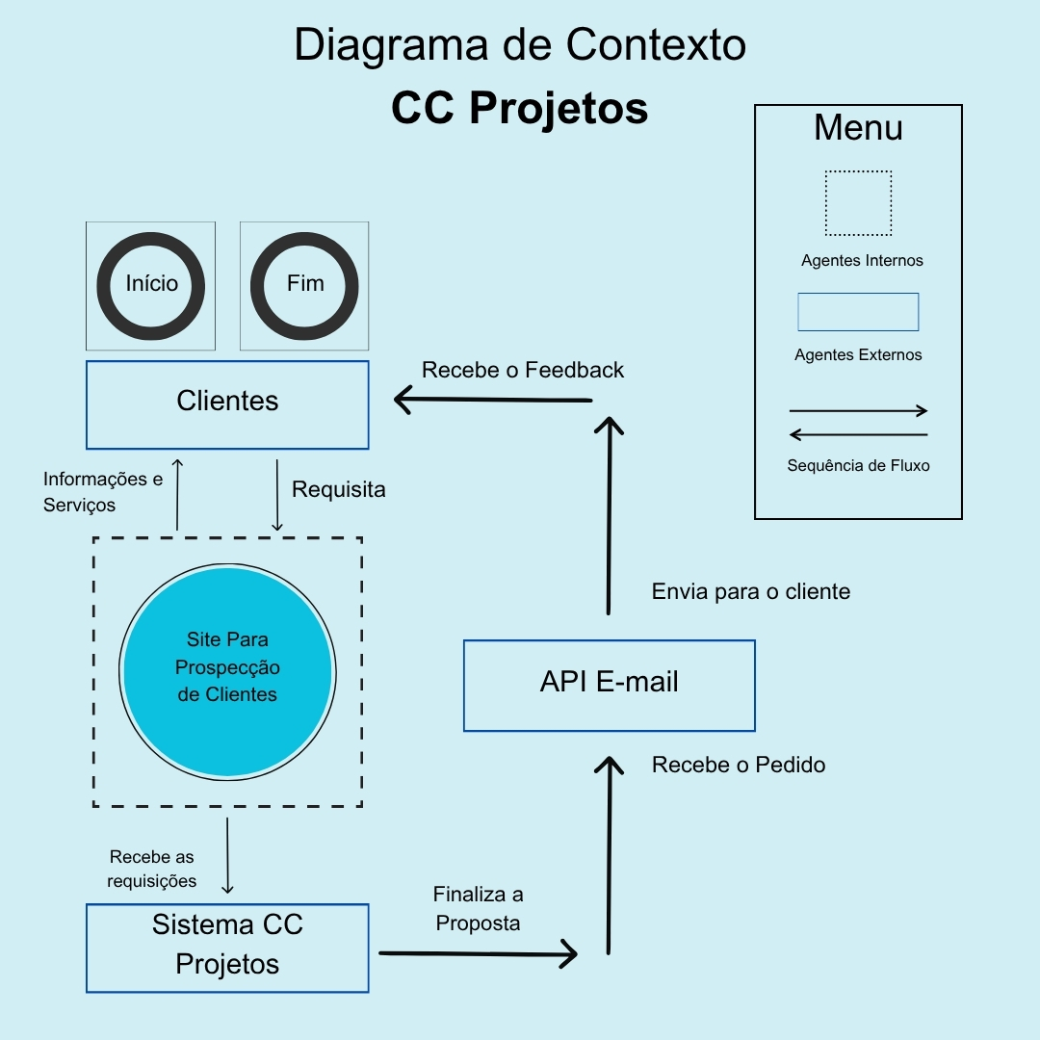

## 

## Diagrama de sequência (opcional)

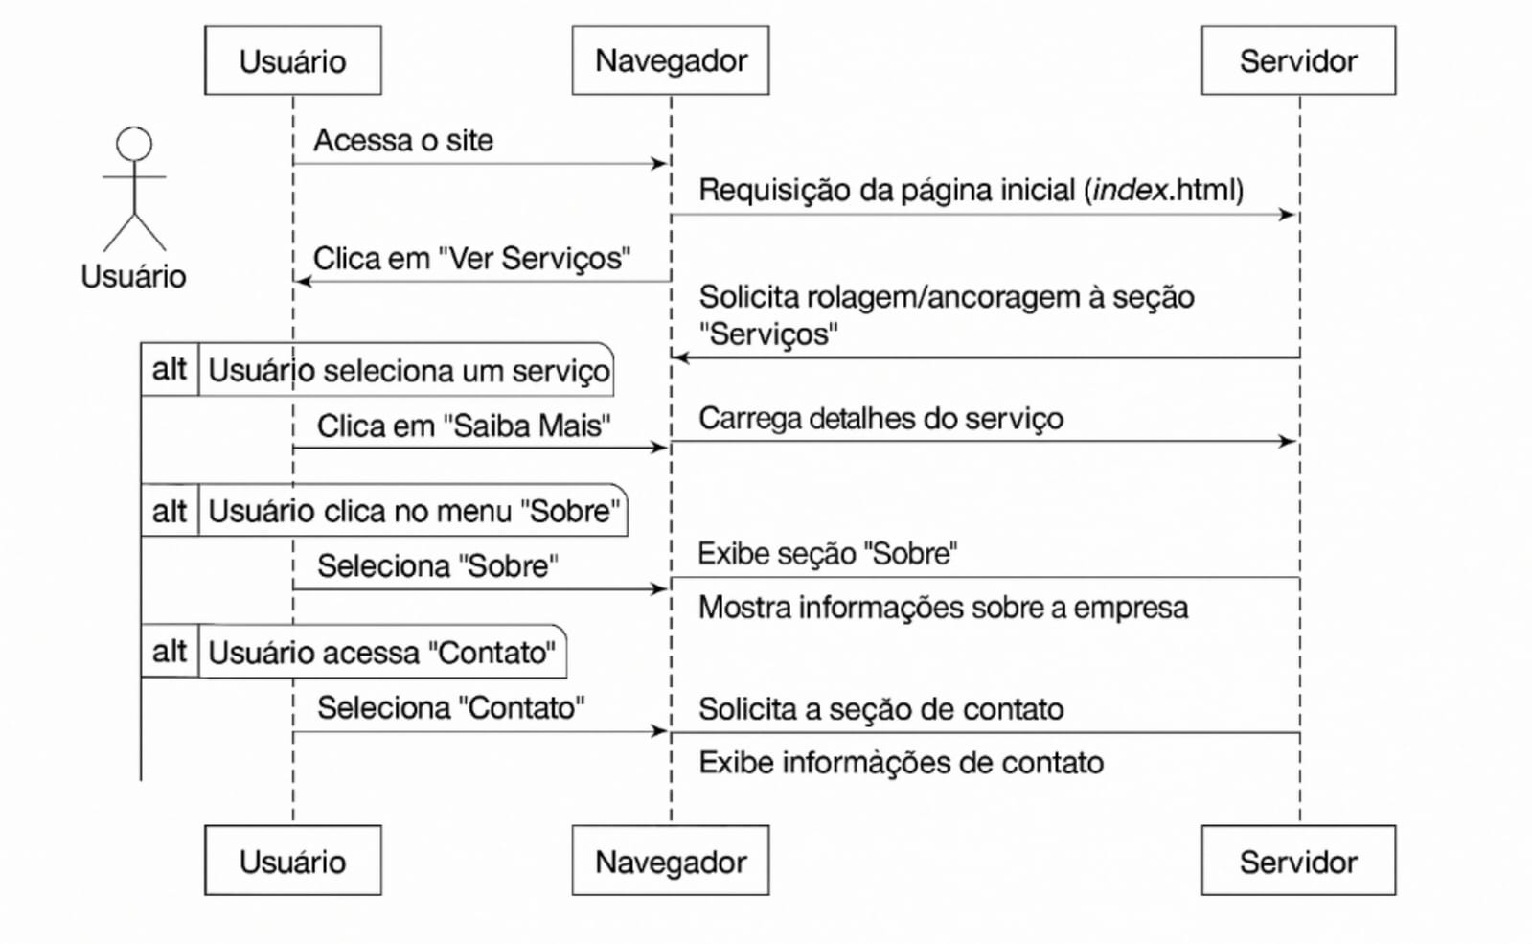

## Interface do usuário

Ruan responsável

# Considerações Finais

Conclusão: Concluir o trabalho e destacar aprendizados

Contribuições Individuais: Descrever as contribuições individuais de cada membro da equipe

Referências: Listar todas as fontes consultadas durante o trabalho